1、线性性实验（shiyan3_1_线性性实验.png）

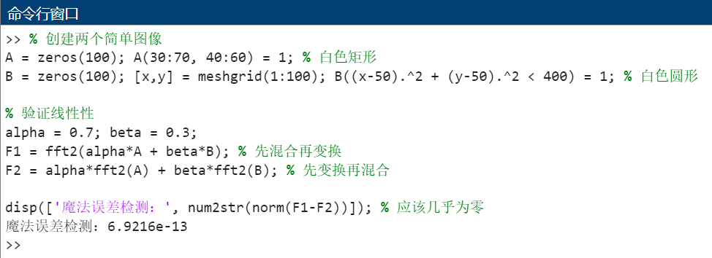

2、平移性实验（shiyan3_2_平移性实验.png）

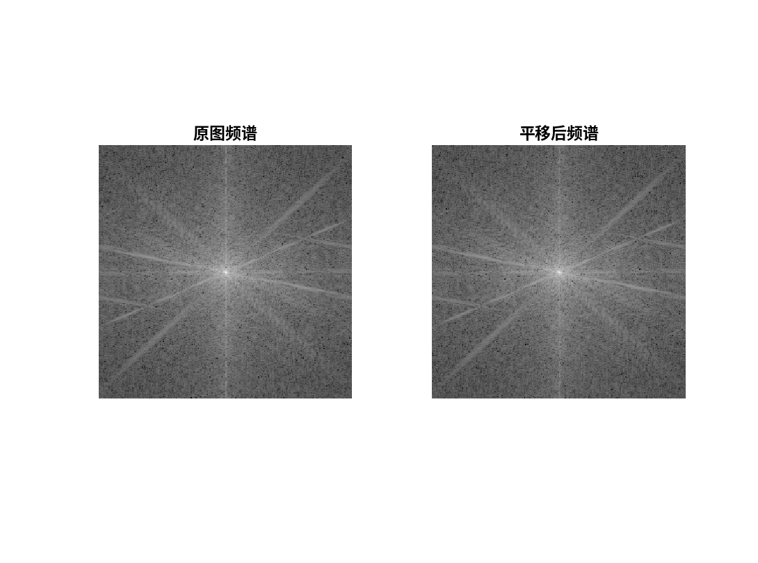

3、旋转性实验（shiyan3_3_旋转性实验.png）

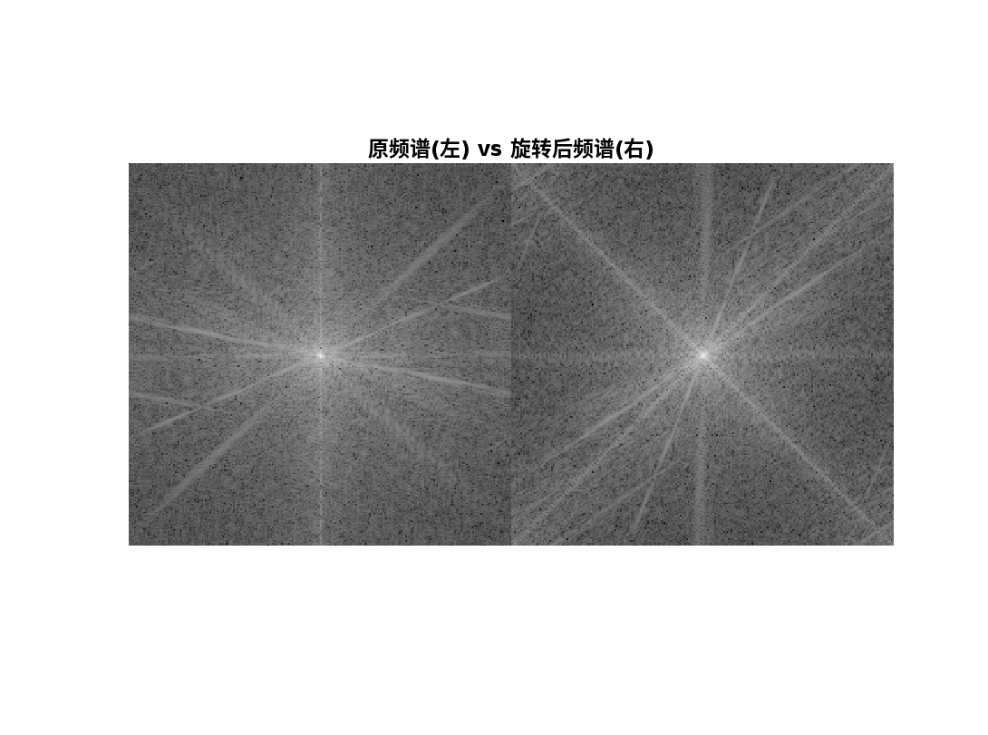

4、生成并绘制三个信号及其叠加信号（shiyan3_4_生成并绘制三个信号及其叠加信号.png）

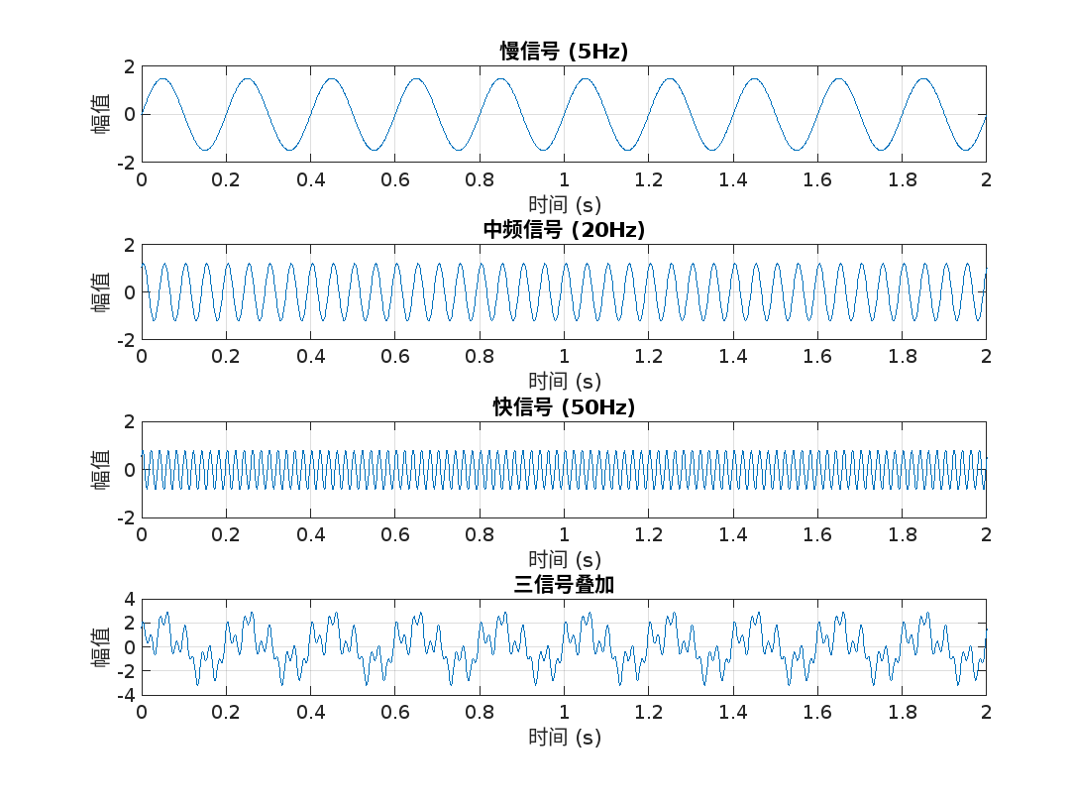

5、用正弦波叠加生成方波（shiyan3_5_1_用正弦波叠加生成方波.png）

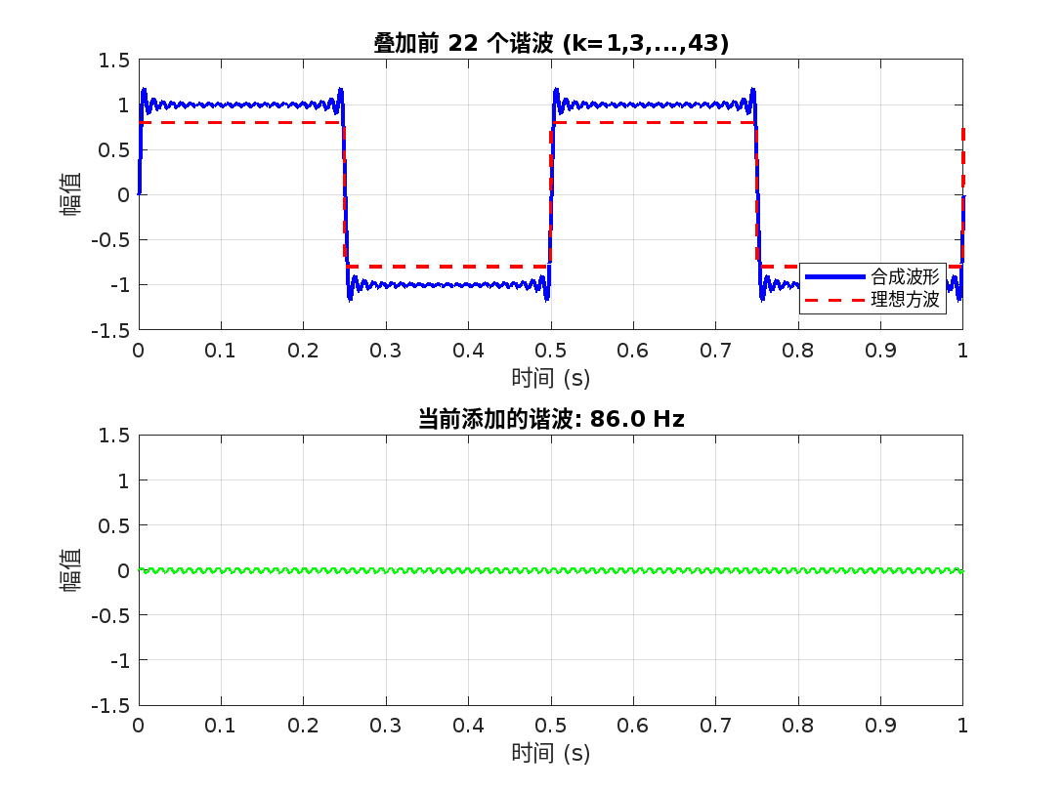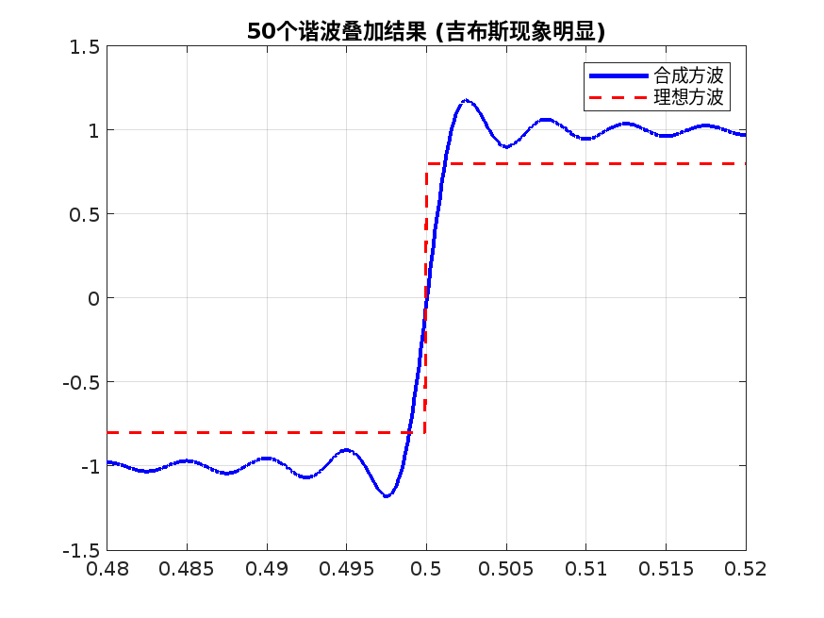

6、频谱图（shiyan3_5_3_频谱图.png）

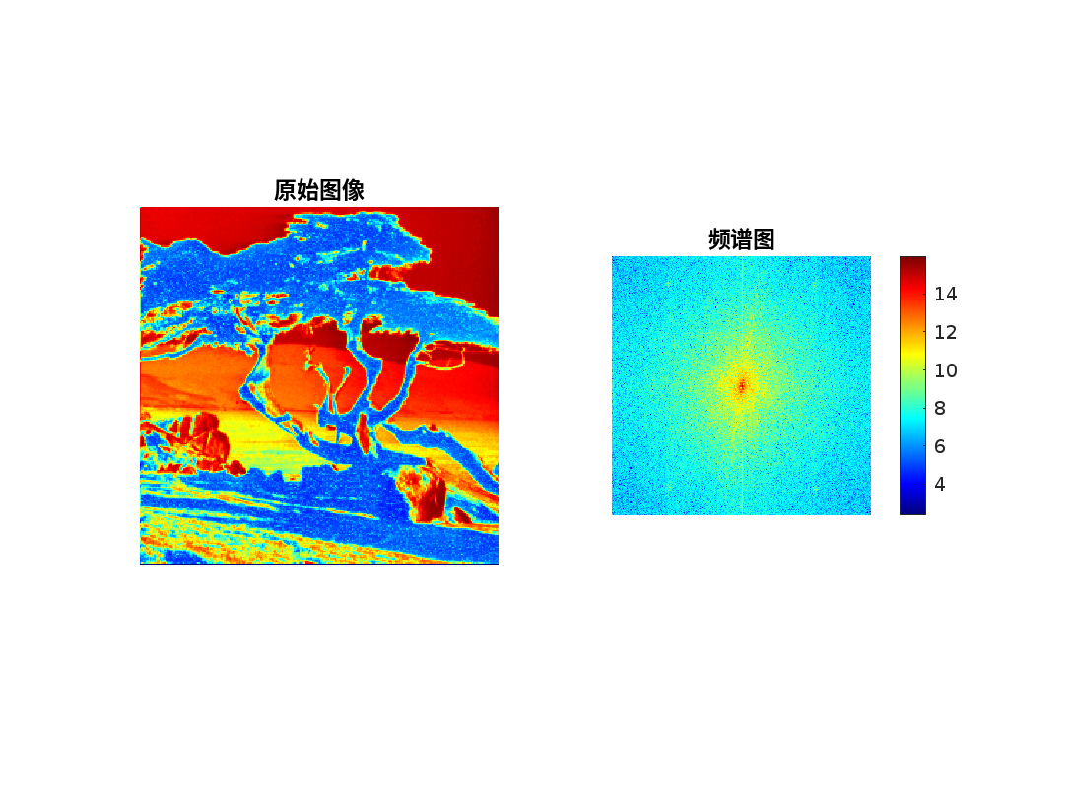

7、幅频图（shiyan3_6_1_幅频图.png）

